C o l l è g e O l y m p e
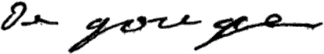

Menu du 30 novembre au 4 décembre 2015
(sous réserve de modifications)

Lundi 30 novembre Mardi 1er décembre

Macédoine de légumes Rillettes
ou poireaux mimosa ou rosette de Lyon

Poisson pané Sauté de dinde aux poivrons
Brocolis/poêlée de légumes Boulgour

Fromage Yaourt

Fruit * Cocktail de fruits

* produit frais de saison (priorité est donnée aux fruits et légumes
cultivés dans la couronne bordelaise et le Lot-et-Garonne)


Jeudi 3 décembre Vendredi 4 décembre

Salade de betterave crue* Salade sawaï
ou salade verte* œuf dur ou salade maïs jambon poivrons

Steak haché Jambon braisé
Carottes vichy/haricots verts Pommes vapeur

Yaourt Fromage

Madeleine Fruit*

Le principal Le gestionnaire

N. BONNET O. AUCHTER

